Canadian Academy of Health Sciences
Académie canadienne des sciences de la santé

APPEL DE CANDIDATURES 2013

L’objectif de l’Académie canadienne des sciences de la santé (ACSS) est de fournir des évaluations et des conseils sur des questions clés qui touchent la santé des Canadiens.

L’Académie reconnaît la gamme complète des sciences de la santé, allant des sciences fondamentales aux sciences sociales et à la santé de la population. Les membres élus à l’Académie sont des leaders en sciences de la santé et en sciences biomédicales reconnus par leurs pairs à l’échelle nationale et internationale pour leurs contributions à la promotion des sciences de la santé (prix, conférences, collaborations et éditoriaux). Ils ont montré du leadership (rôles et fonctions dans leur établissement et des organismes régionaux, nationaux et internationaux); de la créativité (bourses, publications, technologies novatrices, brevets); des compétences distinctives (expertise reconnue au niveau national ou international qui contribuera à la base d’expertise de l’ACSS) et un engagement envers l’avancement des sciences de la santé (service et innovation à l’échelle locale, nationale et internationale, y compris l’enseignement et la fonction publique).

Les personnes sont élues après un processus de nomination et d’examen par des pairs qui vise à reconnaître celles qui ont de grandes réalisations à leur actif. Les pairs accordent une grande importance au leadership reconnu internationalement et aux actions qui ont clairement fait progresser les sciences de la santé. Au moment de l’élection, les membres doivent normalement être professeur titulaire. Ils doivent être citoyens canadiens ou avoir été résidents canadiens les trois années précédentes. L’élection au titre de membre de l’ACSS est considérée comme un des plus grands honneurs au sein de la communauté canadienne des sciences de la santé et s’accompagne d’un engagement à servir l’ACSS et le bien-être futur des sciences de la santé indépendamment de la discipline spécifique du membre.

DIRECTIVES

Il faut présenter trois lettres de référence. L’auteur principal de la mise en candidature doit fournir une lettre de mise en candidature et accepter la responsabilité de coordonner l’ensemble du processus de mise en candidature. Au moins une lettre doit provenir d’un haut responsable de l’établissement actuel du candidat (p. ex. doyen, PDG, recteur, vice-recteur à la recherche). Il est recommandé qu’une lettre provienne d’une référence reconnue (du Canada ou de l’étranger) externe à l’établissement du candidat. Les lettres doivent décrire la nature et la durée de la relation professionnelle avec le candidat et traiter des reconnaissances méritées, du leadership, de la créativité, des compétences distinctives et de l’engagement envers l’avancement des sciences de la santé du candidat. NOUS ACCEPTONS SEULEMENT TROIS LETTRES DE RÉFÉRENCE.

L’auteur principal de la mise en candidature est responsable de coordonner la production des documents suivants et de les envoyer par courriel ou par la poste à l’ACSS à l’adresse ci-dessous :
- Trois lettres de référence
- Formulaire de mise en candidature (page 1), citation et mots clés (page 2), court résumé des réalisations et des contributions du candidat (page 3)
- Lettre personnelle du candidat expliquant son engagement envers l’avancement des sciences de la santé (page 4). Il y a une lettre à l’intention du candidat à ce sujet dans la trousse de mise en candidature (page 5). L’auteur principal de la mise en candidature doit la lui remettre.
- Curriculum vitæ du candidat
Comité de nomination de l’ACSS
Mme Allison Hardisty
Bureau du doyen, Faculté de médecine, Université de Toronto
1, King’s College Circle, MSB 2109, Toronto, ON Canada M5S 1A8
a.hardisty@utoronto.ca

Canadian Academy of Health Sciences
Académie canadienne des sciences de la santé

FORMULAIRE DE MISE EN CANDIDATURE

DATE LIMITE : Le vendredi 22 mars 2013

CANDIDAT

Premier prénom Second prénom Nom

Titre Établissement

Adresse postale complète

Téléphone Télécopieur Courriel

Date de naissance (mm/jj/aaaa)

PERSONNES QUI APPUIENT LA CANDIDATURE

 | Nom | Titre/Établissement
1.
2.
3.

Adresse complète de l’auteur principal de la mise en candidature

Téléphone Télécopieur Courriel

Canadian Academy of Health Sciences
Académie canadienne des sciences de la santé

Premier prénom Second prénom Nom

Citation
Veuillez décrire en 100 mots ou moins les réalisations et les contributions du candidat (à la troisième personne). Le niveau de langue doit convenir à des communications à l’intention du grand public comme une cérémonie ou un communiqué de presse.

Mots clés
Veuillez fournir une liste de mots clés correspondant aux domaines d’expertise du candidat (contenu, techniques et méthodologies). Ces mots clés alimenteront des bases de données sur l’expertise nationale que nous utilisons pour former des comités d’évaluation.

Pour obtenir une liste de mots clés courants, consultez le système d’information sur la recherche du Canada à l’adresse http://webapps.cihr-irsc.gc.ca/cris/kw_list_f?p_field=txtKeyWord1&p_language=f&p_version=CRIS.

Canadian Academy of Health Sciences
Académie canadienne des sciences de la santé

Premier prénom Second prénom Nom

Veuillez fournir un court résumé (500 mots au maximum, police de caractère de 11 points) des réalisations et des contributions du candidat à l’appui de son élection à l’Académie.

Canadian Academy of Health Sciences
Académie canadienne des sciences de la santé

Premier prénom Second prénom Nom

Veuillez fournir une lettre personnelle de la part du candidat (500 mots au maximum, police de caractère de 11 points) dans laquelle il explique son engagement envers l’avancement des sciences de la santé.

BOARD-CONSEIL

President-Président
Thomas Marrie

Past-President -
Ancienne présidente
Catharine I. Whiteside

President-elect -
Président désigné
John Cairns

Secretary-Secrétaire
Robert Sindelar

Treasurer-Trésorier
Jawahar (Jay) Kalra

Standing Committee on Assessments - Comité permanent sur les évaluations
Dale Dauphinee

Foreign Secretary- Secrétaire étranger
Peter Singer

Directors- Directeurs
Alastair Cribb
Greta Cummings
Janice Eng
Jocelyn Feine
Cy Frank
David Goltzman
Carol Herbert
Sally Thorne

Avis de mise en candidature à l’Académie canadienne des sciences de la santé

Cher collègue,

Nous sommes ravis de vous informer que nous envisageons la possibilité de vous nommer membre de l’Académie canadienne des sciences de la santé (ACSS). Le titre de membre de l’ACSS est une reconnaissance honorifique décernée par des pairs pour les contributions significatives et importantes du membre envers la promotion des sciences de la santé.

Si vous acceptez d’être mis en candidature, il est important que vous compreniez les caractéristiques uniques de l’ACSS. Le titre de membre est un honneur qui s’accompagne d’un engagement à servir l’Académie, à donner de votre temps et vos talents au service de vos concitoyens. Le principal objectif de l’Académie est de réaliser des évaluations sur des sujets pertinents pour la santé des Canadiens. Dans le cadre de ce mandat et des activités connexes, le statut de membre vous aidera à remplir votre contrat social en lien avec l’investissement du gouvernement dans le soutien de vos travaux.

Pour en savoir plus sur nos activités préalables, actuelles et à venir, n’hésitez pas à consulter notre site Web à l’adresse www.cahs-acss.ca.

Nous espérons que la présente lettre et l’information disponible dans notre site Web vous donneront le contexte nécessaire pour envisager votre élection à l’Académie.

Je vous prie d’agréer, cher collègue, mes sincères salutations.
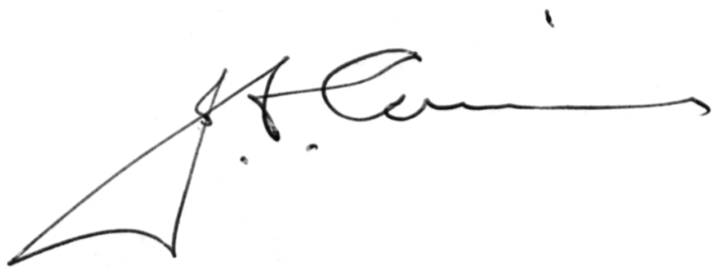

John Cairns, MD, FRCPC, FACHS
Président désigné et président du Comité de mise en candidature
Académie canadienne des sciences de la santé

